# 项目总结文档-第三部分写作

-17373200 陈宇航

## 3.1.b

|  |  |  |  |  |
| --- | --- | --- | --- | --- |
| 软件单元名称 | 共享代码 | 独立开发代码 | 存储地址 | 访问链接 |
| 前端界面 | 1366 | 1585 | Team201/MoyuRobotServer | https://github.com/sebuaa2020/Team201/tree/master/MoyuRobotServer |
|  |  |  |  |  |

## 3.3.c 单元测试

### 前端界面设计模块测试用例

【测试用例-1】用户名+错误密码

【实际输出】

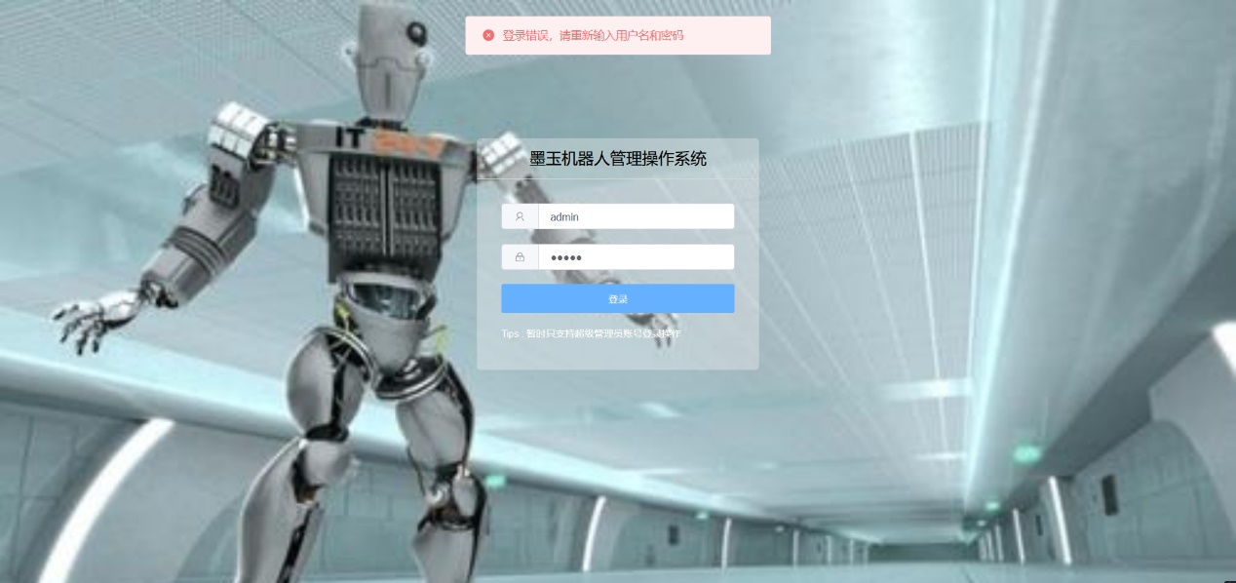

**图x.x.x 错误登录界面**

【完成状态】所预期的

【测试用例4.1.1-2】用户名+正确密码

【实际输出】无

【完成状态】取消了普通用户功能

【测试用例4.1.1-3】管理员界面

【实际输出】

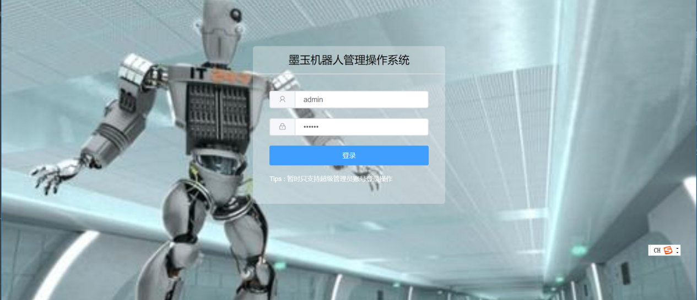

**图5.2.2 管理员登录界面**

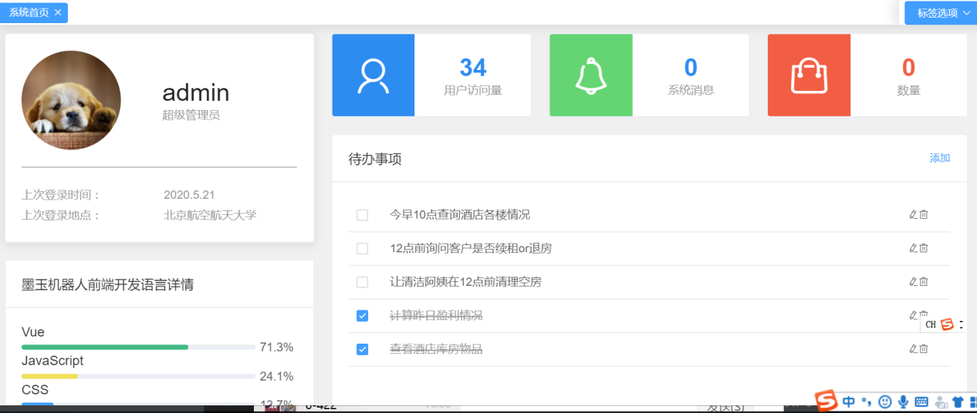

**图5.2.3 管理员界面**

【完成状态】所预期的

注1：其中，前端其余页面的测试为点击测试，看是否正确发送对应的http请求。

注2：此外由于进行前端单元测试时，没有加载对应的后端框架，仅能看到发送http请求，且此时后端不响应，所以正常现象应为前端请求返回404(Not Found)错误

测试结果分别如下：

1. 巡航功能页面
   1. 坐标为整数

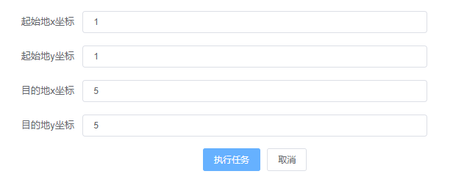

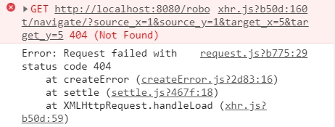

* 1. 坐标为浮点数

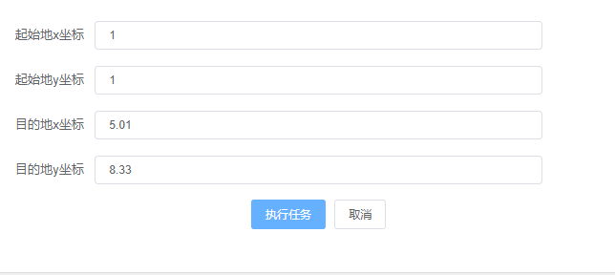

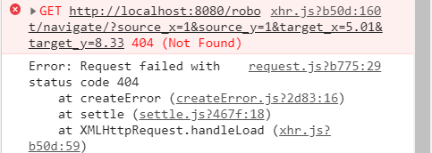

* 1. 坐标为非数字

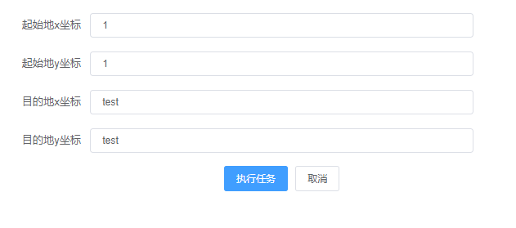

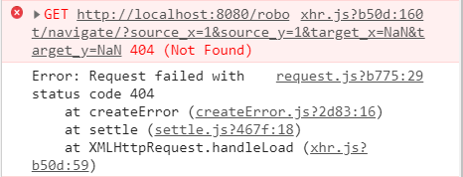

1. 送物功能页面

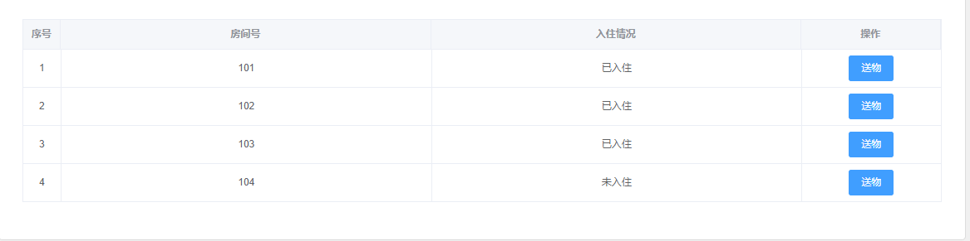

* 1. 送货至已入住房间

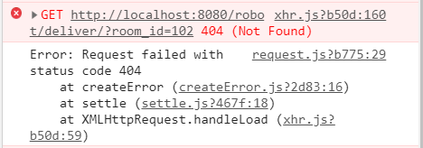

* 1. 送货至未入住房间

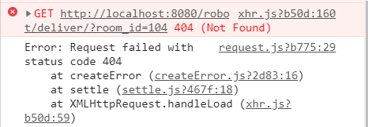

1. 人工控制页面

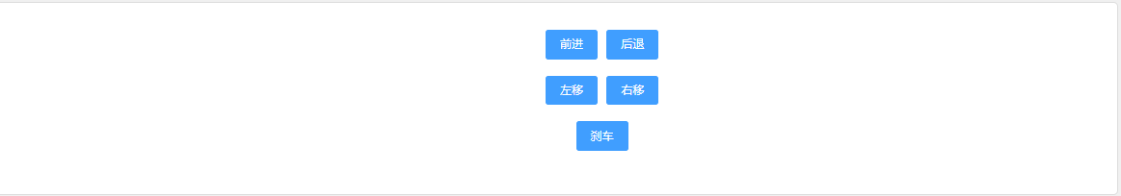

* 1. 前进功能

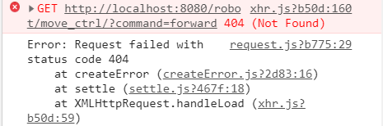

* 1. 后退功能

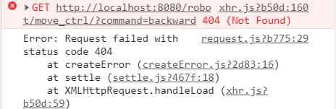

* 1. 左移功能

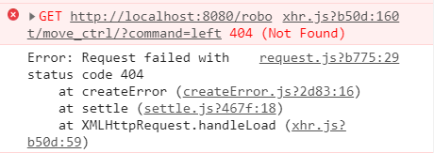

* 1. 右移功能

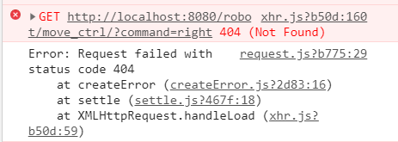

* 1. 刹车功能

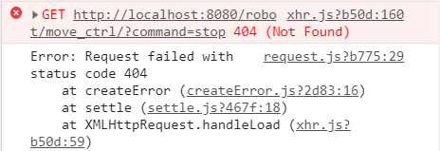

1. 建图功能页面

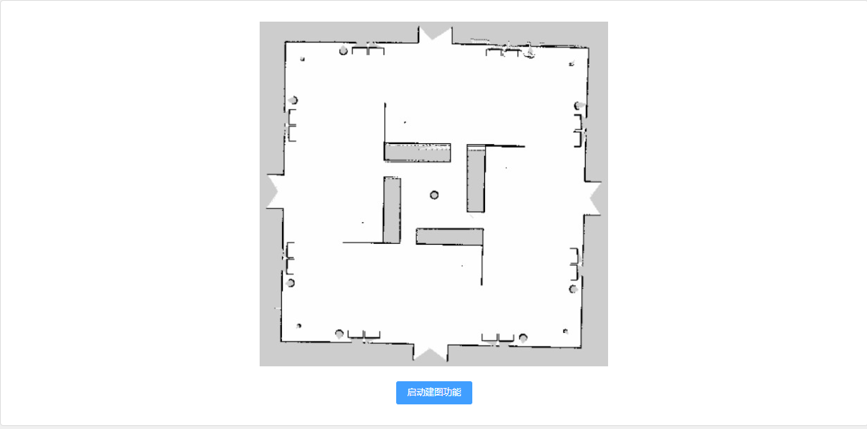

* 1. 是否正确发送建图请求

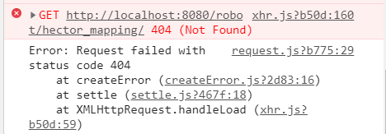

1. 语音识别页面



* 1. 是否正确发送语音识别请求

